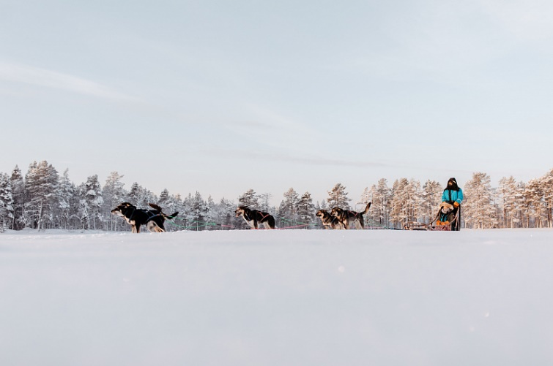
Оторвитесь от города и насладитесь волшебными лесами лапландской пустыни. Звуки пыхтящих хаски и снег под вашими санями - идеальный саундтрек для этого приключения. Во время тура вы проедете на собственной упряжке собак примерно 12-18 км. Это наше самое популярное сафари и настоящий способ испытать острые ощущения от управления собачьей упряжкой.
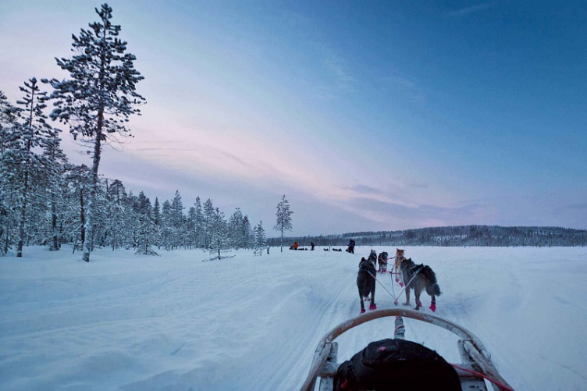
После сафари всегда есть возможность провести время с хаски, узнать несколько интересных фактов о ездовых собаках и, конечно, сделать несколько хороших фотографий на память. После сафари вас ждет уютное теплое местечко, где вы сможете насладиться рассказами и горячим ягодным соком с печеньем.
Мы рекомендуем этот тур для гостей в возрасте от 7 лет и старше.
Одни сани делятся на 2 взрослых, на полпути будет возможность поменяться водителями.
Включено: Трансфер из/в выбранные места, инструктаж по безопасности и вождению, 90-минутный тур на упряжке хаски (2 взрослых и 2 ребенка на упряжке), горячий сок, печенье, арктическая верхняя одежда и познавательная беседа о хаски.
Исключено: Трансфер от/до Arctic SnowHotel, Apukka Resort, Vaattunki Wildnerness Resort за дополнительную плату 12,- € / чел / направление. Пожалуйста, выберите дополнительный продукт, если вам нужен трансфер из/в любое из указанных мест.
Что включено
- Трансфер из/в Рованиеми из выбранных мест.
- 90-минутный тур на упряжке хаски (максимум 2 взрослых и 2 ребенка на упряжке)
- Инструктаж по безопасности и вождению
- Горячий сок и печенье
- Арктическая верхняя одежда
- Познавательная беседа о хаски
Не входит в стоимость
- Снежные очки
- Трансфер из Arctic SnowHotel, курорта Apukka, Vaattunki Wilderness Resort, Bear's Lodge (дополнительная стоимость 12,- € / чел / направление) Пожалуйста, выберите дополнительный продукт, если вам нужен трансфер из/в любое из указанных мест.
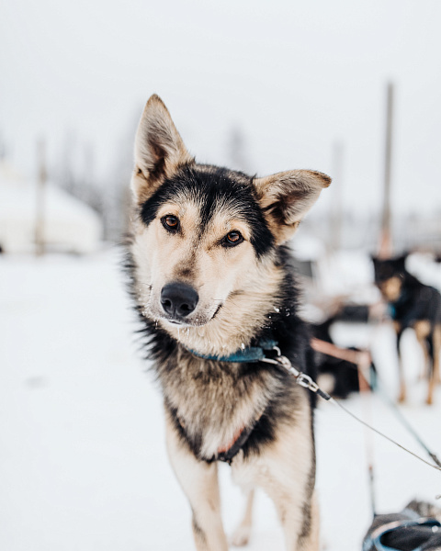

Важные замечания
ВРЕМЯ И МЕСТО ЗАБОРА
- При бронировании вы сможете выбрать место встречи. Мы предлагаем заезд только из определенных пунктов коллективной встречи в районе Рованиеми. Заезд начинается примерно за час до начала экскурсии. Убедитесь, что это не противоречит вашему расписанию.
- Во время встречи водитель будет искать вас по имени на ресепшене гостиницы.
- Пожалуйста, сообщите нам номер вашего мобильного телефона, если нам понадобится связаться с вами в день экскурсии.
ТАРИФЫ
- Цены указаны на одного человека. Одни сани делят 2 взрослых и максимум 2 ребенка, на половине пути будет возможность поменяться водителями. Выбирая ценовую категорию с одним водителем, вы бронируете одни сани на одного взрослого.
ПОДРОСТКОВАЯ КАТЕГОРИЯ
К самостоятельному вождению допускаются только взрослые (возраст 17+).
Гости в возрасте 13-16 лет считаются подростками. Подростки не имеют права самостоятельно управлять санями и должны будут сидеть в санях гида.
МЛАДЕНЦЫ
Младенцы (0-4 года) не допускаются на экскурсию Call of the Wild. Если вы возьмете с собой младенца на экскурсию, ему будет отказано в участии.
Правила отмены
- При отмене бронирования за 7 дней или менее до начала мероприятия взимается плата за отмену в размере 100%.
- Мы взимаем плату за аннулирование в размере 10%, если бронирование отменяется за 365 дней или менее до начала мероприятия
Адрес: FI , Tutkijantie 28, 96900 Rovaniemi
